**Radverkehr und nachhaltige Mobilität im Fokus der ersten Sustainable Mobility Summer Academy der TH Wildau**

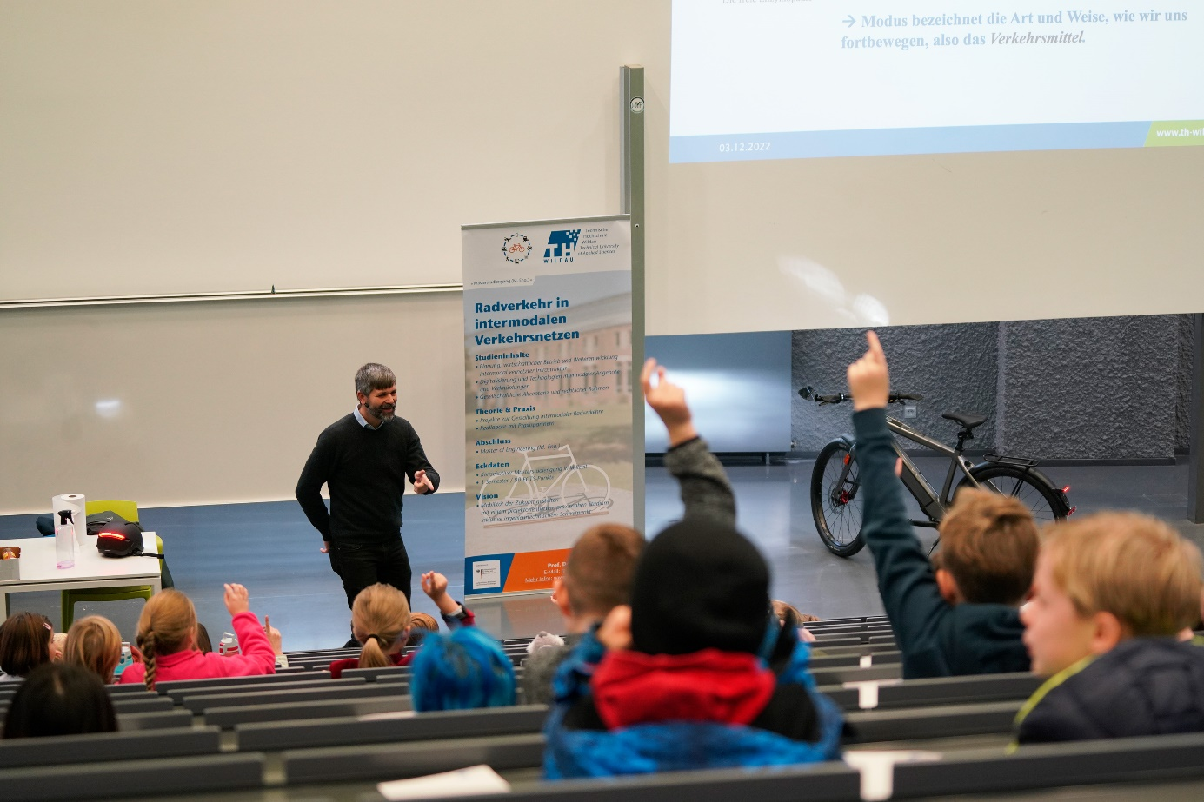

**Bildunterschrift:** Radverkehr und nachhaltige Mobilitätspielen in Lehre, Forschung und Transfer der TH Wildau eine große Rolle - vom 4. bis 15. September findet nun die Sustainable Mobility Summer Academy zum Thema statt.

**Bild:** TH Wildau

**Subheadline:** Nachhaltige Mobilität

**Teaser:**

**Vom 4. bis 15. September 2023 findet an der TH Wildau die Sustainable Mobility Summer Academy statt. Das Thema der zweiwöchigen Veranstaltung lautet „The Role of Cycling and other Modes of Transport“ und rückt den Radverkehr und die nachhaltige Mobilität in den Fokus. 17 Dozierende und 19 Teilnehmer/-innen aus dem In- und Ausland werden bei Vorträgen, Seminaren, Workshops und Exkursionen zusammenkommen, Konzepte erarbeiten und sich zum Thema austauschen.**

**Text:**

Das Thema Nachhaltige Mobilität steht zunehmend im Fokus des öffentlichen Interesses und ist auch an der Technischen Hochschule Wildau (TH Wildau) wichtiger Bestandteil in Lehre, Forschung und Transfer, unter anderem innerhalb des Master-Studiengangs Radverkehr in intermodalen Verkehrsnetzen. Zudem wurde für die Jahre 2023 und 2024 im Rahmen des vom Deutschen Akademischen Austauschdienst (DAAD) geförderten Programms HAW.International das Projekt „TH Wildau Sustainable Mobility Academy“ bewilligt. Als ein Bestandteil des Projekts findet vom 4. bis 15. September 2023 die Sustainable Mobility Summer Academy an der TH Wildau statt. Die Sommerakademie mit dem Schwerpunkt „The Role of Cycling and other Modes of Transport“ bringt Professorinnen und Professoren, Studierende und Forschende der TH Wildau und internationaler Partnerhochschulen sowie Mitarbeiterinnen und Mitarbeiter von Praxispartnern aus der Region zusammen.

**An wen richtet sich die Sommerakademie?**

17 Dozierende und 19 Studierende aus dem In- und Ausland – von Bachelor-Studierenden bis hin zu Doktorand/-innen – werden bei Vorträgen, Seminaren, Workshops und Exkursionen zusammenkommen, Konzepte erarbeiten und sich zum Thema austauschen. Allerdings wird nicht der Radverkehr allein im Fokus stehen. Es gibt weitere Vorträge zu den Themen „Drohnen und intelligente Mobilitätsstrategie in der EU“, „Einsatz von Wasserstoff in Verkehrsträgern“, „Nachhaltigkeit im Luftverkehr“ und „Ökologisches Umfeld von Märkten“.

„Wir freuen uns über das rege Interesse an diesem wichtigen Themenkomplex. Unsere Dozierenden kommen von der TH Wildau, der Technischen Universität Liberec in der Tschechischen Republik, der Fachhochschule Salzburg in Österreich, der VIVES University of Applied Sciences in Belgien und von der HAN University of Applied Sciences und Fachhochschule Amsterdam in den Niederlanden. Unsere studentischen Teilnehmerinnen und Teilnehmer kommen aus einem noch größeren geografischen Gebiet. Neben den Studierenden der TH Wildau kommen unsere internationalen Studierenden unter anderem von der Westküste Kanadas, aus Kuba, Ghana, Uganda und verschiedenen europäischen Ländern. Wir erwarten also einen facettenreichen Blick auf das Thema nachhaltige Mobilität und interessante Erfahrungsberichte über Chancen, Herausforderungen und Perspektiven aus den verschiedenen Ländern“, so Dr. Jeffrey Wolf, Projektmanager der Veranstaltung.

Unsere studentischen Teilnehmer kommen aus einem noch größeren geografischen Gebiet. Neben den Studierenden der TH Wildau kommen unsere internationalen Teilnehmerinnen und Teilnehmer unter anderem von der Westküste Kanadas, aus Kuba, Ghana, Uganda und verschiedenen europäischen Ländern. Wir erwarten also einen facettenreichen Blick auf das Thema nachhaltige Mobilität und interessante Erfahrungsberichte über Chancen, Herausforderungen und Perspektiven aus den verschiedenen Ländern."

**Was genau steht auf dem Programm?**

Zu den wichtigsten Höhepunkten der Sommerakademie, die über die Vorträge und Workshops hinausgehen, gehören:

1. Ein „Planspiel“ als Projektarbeit im Team

Die Teilnehmenden werden in kleine Teams eingeteilt und entwickeln ein Verkehrskonzept, das sie am letzten Tag der Akademie präsentieren. Dieses Verkehrskonzept wird sie mit einer realen Fallstudie nachhaltiger Mobilität konfrontieren: Die Stadt Eichwalde möchte bis 2045 klimaneutral werden. Konkret werden die Teilnehmenden ein Verkehrskonzept zur Stärkung des intermodalen Verkehrs in Eichwalde entwickeln, das auf eigenen Recherchen und der Lektüre sowie auf Interviews mit Akteurinnen und Akteuren aus der Region basiert. Das Planspiel soll die Kommunikationsfähigkeiten in der Gruppe stärken und die Beteiligten mit allen Aspekten nachhaltiger Mobilität in der „realen Welt“ vertraut machen.

2. Rundtischgespräch

Am 12. September 2023 organisiert das Team ein Rundtischgespräch als zweistündige Diskussion mit verschiedenen Expertinnen und Experten, das von Prof. Dr. Christian Rudolph, Stiftungsprofessor und Sprecher des Studiengangs Radverkehr in intermodalen Verkehrsnetzen der TH Wildau, moderiert wird. Die Teilnehmenden der Sommerakademie können hier direkt mit den Hauptrednerinnen und -rednern in Kontakt treten und sich an der Diskussion beteiligen.

3. Radtour durch Potsdam mit Nutzung von Leihfahrrädern

Ein besonderes Highlight ist eine Radtour durch Potsdam am Samstag, den 9. September, geführt von einem Mitglied des Allgemeinen Deutschen Fahrrad-Clubs e.V. Brandenburg (ADFC Brandenburg). Die an der Sommerakademie beteiligten Studierenden erhalten für einen Großteil der Sommerakademie Leihfahrräder, die sie für Fahrten rund um den Campus und in die Region nutzen können.

Weitere Programmhighlights und Exkursionen beinhalten Besuche des lokalen Unternehmens „Business auf Rädern“ in der Lok21, des Batterie-Sharing-Startups „Swobbee“ in Adlershof, des Bürgermeisterbüros in Eichwalde, des Projekts „Kiezblocks“ in Pankow sowie eine Führung zu Aspekten der Fahrradinfrastruktur in Friedrichshain-Kreuzberg.

**Weiterführende Informationen**

Informationen zur Sustainable Mobility Summer Academy: [www.th-wildau.de/sma2023](http://www.th-wildau.de/sma2023) und <https://en.th-wildau.de/sma2023>

Informationen zum Projekt Sustainable Mobility Academy: [www.th-wildau.de/sma](http://www.th-wildau.de/sma) und <https://en.th-wildau.de/sma>

**Fachliche Ansprechperson der TH Wildau:**

Dr. Jeffrey Wolf  
Projektmanagement Sustainable Mobility Academy  
TH Wildau  
Hochschulring 1, 15745 Wildau  
Tel.: +49 (0)3375 508 390  
E-Mail: smacademy @th-wildau.de

**Ansprechpersonen Externe Kommunikation TH Wildau:**

Mike Lange / Mareike Rammelt  
TH Wildau  
Hochschulring 1, 15745 Wildau  
Tel. +49 (0)3375 508 211 / -669  
E-Mail: presse@th-wildau.de